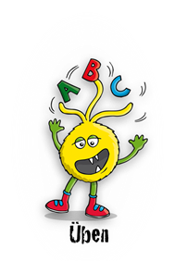
Lösungsblatt - Hintere Wortbausteine
Auf welchen hinteren Wortbaustein enden die Wörter?
Schreibe die Wörter in der richtigen Spalte auf. Kennst du noch mehr Wörter mit hinteren Wortbausteinen? Schreibe sie in die Tabelle.

-heit
-nis

die Erkenntnis |  | die Krankheit
das Zeugnis |  | die Gesundheit
das Ärgernis |  | die Dummheit
das Ereignis |  | die Freiheit
das Gefängnis |  | die Schönheit
 |  | -ung
die Erkältung |  | die Kleidung
die Strömung
die Erklärung
die Verschmutzung

Lösungsblatt - Hintere Wortbausteine
Auf welchen hinteren Wortbaustein enden die Wörter?
Schreibe die Wörter in der richtigen Spalte auf. Kennst du noch mehr Wörter mit hinteren Wortbausteinen? Schreibe sie in die Tabelle.

die Erkenntnis die Erklärung die Gesundheit
die Erkältung die Krankheit die Dummheit
das Zeugnis das Ereignis die Freiheit
die Strömung die Verschmutzung das Gefängnis
das Ärgernis die Kleidung die Schönheit

